**مفاهیم موبایل اپلیکیشن**

**مژگان رجبی المدشت**

اپلیکیشن موبایل یا نرم افزار موبایل ,اپلیکیشن موبایل اندروید ,اپلیکیشن IOS واژه هایی پرکاربرد در این روزها .علت محبوبیت موبایل‌ها، استفاده از انواع مختلف اپلیکیشن های موبایلی پرکاربرد و جذاب هستند که هرروز توسعه داده می‌شوند.

از زمانیکه اپلیکیشن های موبایل وارد بازار شدند، بلافاصله در تمامی بخش‌ها مورداستفاده قرار گرفتند. بازی و سرگرمی، شبکه‌های اجتماعی ، اخبار، و حتی برای کسب‌وکار.

این یک واقعیت است که امروزه برای هر چیزی یک اپلیکیشن وجود دارد. در حقیقت شما می‌توانید کل سفر خودتان را با اپلیکیشن ها برنامه ریزی کنید، رستوران‌ها، محل‌های تفریحی ، رزرو هتل و ….

اما سوال این است: اپلیکیشن چیست و به طور کل اپلیکیشن موبایل یا همان نرم افزار موبایل و انواع آن چه میباشد؟

**اپلیکیشن (application) چیست؟**

شما برنامه هایی در موبایل خود دارید که به صورت روزمره خیلی از کارهای خود را از طریق امکانات این برنامه ها انجام میدهید. طبق تعریف عامیانه و کلی به این برنامه های موجود در گوشی شما اپلیکیشن گفته میشود.

اما اگر بخواهیم واژه اپلیکیشن را به طور کلی برای شما معنا کنیم باید بگوییم اپلیکیشن تمام نرم افزارها به جزء نرم‌افزارهای سیستمی مانند سیستم عامل و یا زبان‌های برنامه نویسی، را شامل می شود.

**معنی اپلیکیشن از دیدگاه Techopedia:**

از نظر وب سایت معتبر [Techopedia](https://www.techopedia.com/) دیکشنری مرجع اصطلاحات دنیای تکنولوژی، تعریف اپلیکیشن اینگونه است:

“اپلیکیشن موبایل که عمدتا با نام app از آن یاد می شود، نوعی نرم‌افزار کامپیوتری است که برای استفاده نهایی کاربر(End-User) و قابل اجرا روی دستگاه های موبایل طراحی شده است. بیشتر اپلیکیشن یا نرم افزارهای موبایل خدماتی مشابه کامپیوترها ارائه می دهند (مثل پخش ویدیوapp ها معمولا نرم افزارهای کم حجم و با عملکرد محدود هستند . (

**معنی اپلیکیشن در لغت نامه:**

اپلیکیشن موبایل به معنی کارافزار، نرم افزار کاربردی،برنامه کامپیوتری که برای کاربری در گوشی های هوشمند تلفن همراه کاربرد دارد، اپلیکیشن” یا به اختصار App بیشتر به عنوان لغت “نرم افزار” جا افتاده است و این لغت دقیقاً همان معنی “نرم افزار کاربردی” می دهد.

**انواع اپلیکیشن ها**

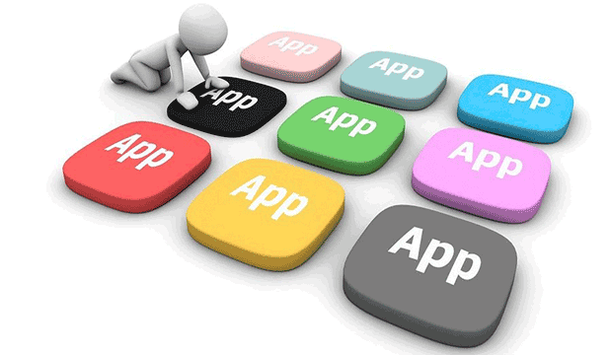

توسعه دهندگان اپلیکیشنها این هدف را دنبال می کنند که یک اپلیکیشن را طوری طراحی کنند که برای انواع سیستم عامل ها و دستگاههای مختلف دیجیتال کاربردی باشد. برای مثال اپلیکیشن کروم که یک اپلیکیشن مرور اینترنت می باشد هم بر روی PC، هم برای استفاده روی تبلت پیاده سازی شده است و هم می توانید از این اپلیکیشن بر روی موبایل استفاده کنید.

اما نکته جالب ماجرا اینجاست که اپلیکیشن ها تنوع بسیار زیادی دارند، بسته به اینکه کاربر چه نیازی دارد صرفا محدود به اپلیکیشن موبایل ها و تبلتها نمیشوند و در بسیاری از لوازم دیگر نیز استفاده می­شوند. برای مثال تلویزیون­ هایی تولید می­شوند که تحت سیستم عامل اندروید بوده و از اپلیکیشن ­های نوشته شده برای اندروید استفاده می­کنند، یا بسیاری دیگر از لوازم منزل مانند یخچال و لباس­شوئی و ظرف­شوئی و … اپلیکیشن خاص خود را دارند.  
حتی امکان کنترل رفت آمدهای خانه و دفتر کار، یا تنظیم نور و دمای محیط با استفاده از اپلیکیشن­ها هم فراهم آمده است.

یک مثال جالب دیگر طراحی اپلیکیشنی توسط شرکت اپل است ، تحت عنوان iBaby که در بالای تخت نوزاد نصب شده و حرکات کودک را تحت نظر میگیرد؛ با بیدار شدن او به مادر اطلاع میدهد و بنابر تشخیص و تنظیم آن ،میتواند موسیقی پخش کند و یا امکان صحبت والدین با فرزند را بوجود آورد.

همچنین یکی دیگر از ویژگیهای اپلیکیشن اینست که برای استفاده از یک اپلیکیشن احتیاجی به وصل بودن به اینترنت نیست و میتوان در حالت آفلاین نیز از آن استفاده کرد.

تا اینجا با مفهوم و معنی اپلیکیشن آشنا شدیم .در ادامه میخواهیم با مفهوم کلی تر اپلیکیشن موبایل یا همان نرم افزار موبایل آشنا شویم .پس با ما همراه شوید.

**اپلیکیشن موبایل یا نرم افزار موبایل**

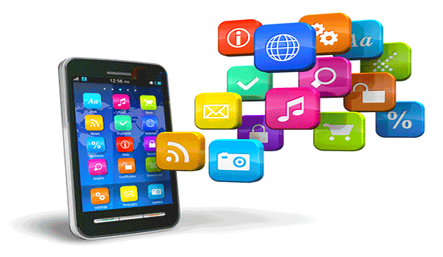

اپلیکیشن‌ موبایل عبارت‌است از از نرم افزارهایی که ارتباط مستقیم با پردازنده‎های سیستم عامل گوشی همراه دارند و مستقیماً درخواست‎های کاربران را انجام می‌دهند.

اپلیکیشن ها در موبایل به صورت مستقیم دستوری را انجام می‌دهند که کاملاً برای کاربران قابل رؤیت است. برای مثال شما برای فعالیت های مالی بسته به حساب بانکی خود ممکن است از اپلیکیشن موبایل بانک استفاده نمائید و یا ممکن است برای دنبال کردن رویدادهای ورزشی از اپلیکیشن پخش زنده استفاده نمائید. همچنین برخی کاربران که از طریق فروشگاه اینترنتی به خرید میپردازند ممکن است از اپلیکیشن سایت های فروشگاهی مانند اپلیکیشن دیجی کالا و یا [آجیلانه](http://ajilaneh.com/) استفاده نمایند.

ممکن است بازی خاصی هم برای PC ارائه شود و هم به صورت اپلیکیشن موبایل ارائه گردد که در این صورت توسعه دهنده نرم افزار سعی میکند این بازی را بر پایه دستگاه های دیجیتال تولید نماید. برای مثال clash of clans از مواردی است که برای انجام بازی برنامه نویسی شده است.

**سیستم عامل موبایل**

تمامی این ابزارها که در دسترس شما قرار گرفته اند اپلیکیشن موبایل یا نرم افزار موبایل نام دارند که ممکن است براساس نوع سیستم عامل یک گوشی همراه، برای اجرا نیازمند بستر و سیستم عامل مورد نیاز خود باشند. یک اپلیکیشن موبایل ممکن است بر پایه سیستم عامل اندروید باشد که در این حالت به این نرم افزار اصطلاحاً اپلیکیشن موبایل اندروید می گویند، یا ممکن است سیستم عاملی که این نرم افزار را مدیریت میکند برپایه IOS باشد که در این حالت به آن اپلیکیشن IOS یا اپلیکیشن اپل می گویند. برای دیگر سیستم عامل ها همانند ویندوز فون، بلک بری، جاوا، سیمبین و غیره نیز اپلیکیشن هایی بسته به نوع بستر سیستم عامل طراحی شده است.

توسعه دهندگان اپلیکیشن موبایل، همانطور که سعی کرده اند براساس دستگاه های مختلف ورژن های متفاوتی از نرم افزار را ارائه دهند، برای سیستم عامل های مختلفی که ممکن است بر روی موبایل به کار رود نیز سعی میکنند به ساخت و طراحی ورژن های مختلفی از یک اپلیکیشن موبایل بپردازند.

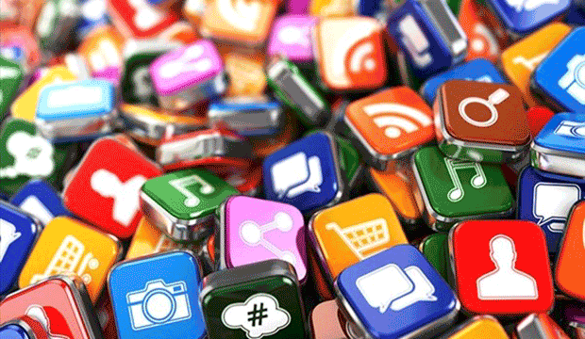

اپلیکیشن ها دراینترنت یا فروشگاه های اینترنتی به راحتی قابل دسترس هستند، بیشتر نرم‌افزارهایی که ما در طول روز از آن‌ها استفاده می‌کنیم جزو این تعریف محسوب می‌شوند.

با افزایش بسیار زیاد تعداد اپلیکیشن ها، گوگل تصمیم گرفت تا برای راحتی کاربران در فروشگاه گوگل پلی و همچنین کمک برنامه نویسان دسته بندی های را ایجاد کند.

کاربران محصولات شرکت اپل نیز که دارای سیستم عامل iOS هستند،که می‌توانند برای دانلود اپلیکیشن از سرویس App Store شرکت استفاده کنند. در این سرویس هزاران اپلیکیشن برای استفاده کردن وجود دارد.

به عنوان مثال نرم‌افزار تلگرام، فتوشاپ، گوگل کروم، اینستاگرام و یا بازی‌های کامپیوتری همگی اپلیکیشن های موجود در این فروشگاهها هستند.

در ادامه درباره دو سیستم عامل پرکاربرد موبایلی اندروید android و سیستم عامل ios توضیحاتی خدمتتون عرض میکنیم:

**سیستم عامل iOS**

IOS اولین و تنها نسل سیستم عامل‌ اپل برای دستگاه‌های موبایل و تبلت ها است که توسط شرکت اپل در سال ۲۰۰۷معرفی گردید .تا پیش از سال ۲۰۱۰ نیز به نام iPhone OS شناخته می‌شد.

این سیستم عامل فقط برای iphone طراحی شده است و همین باعث افزایش هماهنگی بین نرم افزار و سخت افزار می شود و دارای نسخه های متعددی است که هر کدام از انها قابلیت ها و ویژگی های منحصر به فردی را دارا می باشد

آی‌پاد تاچ، آی‌فون و تبلت آی‌پد از این سیستم عامل پشتیبانی میکنند و شرکت اپل مجوز استفاده از این سیستم عامل را در حال حاضر به هیچ شرکت دیگری واگذار نمی‌کند.

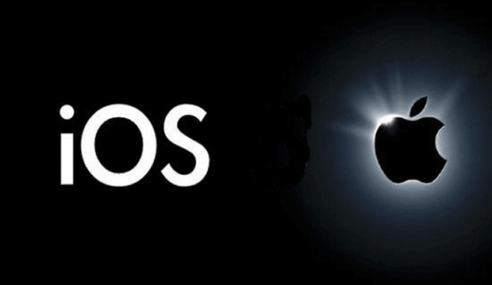

**اپلیکیشن IOS**

ایده اصلی سیستم عامل آی او اس استفاده از رابط کنترلی چند لمسی است. برای مثال برای جابجا کردن صفحات در IOS تنها نیاز به کشیدن یک انگشت روی صفحه است.

اپلیکیشن ios در طراحی خود از چهار لایه استفاده می کند که این لایه شامل موارد زیر هستند :

* لایه رسانه ها Media Layer
* لایه هسته خدمات Core Services
* لایه هسته سیستم عامل Core OS
* لایه لمسی Cocoa Touch

iOS  از نظر معماری و کاربردی شباهت زیادی به سیستم عامل MacOS‌ دارد. در iOS ‌ همانند MacOS از مرورگر سافاری برای مرور وب و از نرم‌افزار آی‌تیونز برای پخش موزیک و مدیریت کتاب‌ها، دفترچه تلفن و اپلکیشن‌ها استفاده می‌شود.

یکی از موفقیت‌های اپل در ساخت این سیستم عامل، راه‌اندازی فروشگاه اپلیکیشن App Store است.تا سال 2012 بیش ازز 550 هزار نرم افزار کاربردی در فروشگاه اپل وجود داشته که جمعا بیش از 25 بیلیون بار دانلود شده اند.

شرکت اپل نرم افزارهای App Store را با بستن قرارداد با برنامه نویسان و توسعه دهندگان اپلیکیشن منتشر میکند و هر کس میتواند با استفاده از ابزار SDK سیستم عامل iOS اپلیکیشن طراحی کند و بعد از دریافت مجوز از اپل آن را به قیمت دلخواه در App Store  به فروش برساند.

**سیستم عامل اندروید**

شرکت کوچک اندروید که توسط اندی روبین، ریچ ماینرز، نیک سیرز و کریس وایت پایه‌گذاری شده بود، در زمینه تولید اپلیکیشن و برنامه‌های کاربردی برای موبایل فعالیت می‌کرد.در سال 2005 گوگل شرکت اندروید در پالو آلتوی کالیفرنیا را خرید. اندی روبین مدیر ارشد اجرایی این شرکت پس از پیوستن اندروید به گوگل به سمت قائم‌مقام مدیریت مهندسی این شرکت و مسئول پروژه اندروید در گوگل منصوب شد.

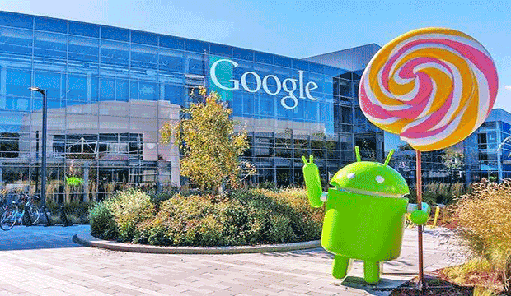

در واقع می‌توان روبین را پایه‌گذار اندروید دانست. چرا که وی علاوه بر اینکه ایده تولید اندروید را در شرکت کوچک خود پرورش داد، در سمت مدیر این پروژه در شرکت گوگل توانست ایده خود را پیاده‌سازی کند و سیستم عامل اندروید را با نام شرکت کوچک پیشین خود روانه بازار نماید.

تیم اندروید به رهبری روبین فعالیت خود را برای تولید پلتفرم موبایل مبتنی بر کرنل لینوکس آغاز کردند.سیستم عامل اندروید بر اساس هسته سیستم عامل لینوکس توسعه یافته است. در واقع  مدیریت این سیستم عامل همراه با ارتباط با سخت افزار و سرویس های سیستم، امنیت، مدیریت پردازش ها و مدیریت منابع دستگاه موبایل را همان هسته سیستم عامل لینوکس بر عهده دارد و سیستم عامل اندروید فقط لایه ایست که ارتباط میان کاربر و سیستم عامل را برقرار می کند.

این لایه نرم افزاری بوسیله جاوا پیاده سازی شده است و به همین علت قادر به اجرای کدهای Native نخواهد بود. اندروید همانند لینوکس اوپن سورس خواهد بود وبا توجه به اینکه معنی واقعی اندروید ، باز (Open) است به برنامه نویسان این امکان را میدهد که از تمام قدرت یک تلفن همراه استفاده کند. اندروید امکان استفاده از توابع داخلی گوشی موبایل همچون شماره گیری، فرستادن SMS یا استفاده از دوربین گوشی را به برنامه نویسان می دهد تا بتوانند اپلیکیشن اندروید قدرتمند و کاربردی برای کاربران بسازند.

**اپلیکیشن اندروید**

اپلیکیشن موبایل یا همان نرم افزار موبایل اندروید ابزاری است که توسط آن کاربر می تواند فعالیت های مورد نیاز خود را بسته به کاربری این اپلیکیشن انجام دهد.

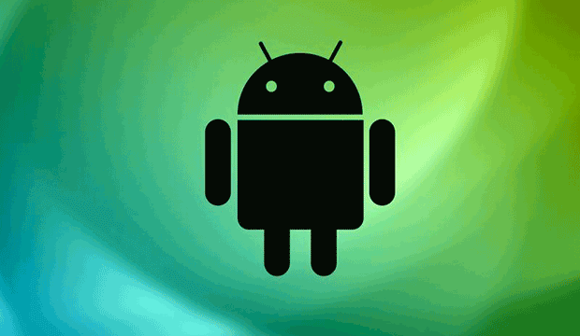

برای دانلود اپلیکیشن موبایل بسته به بستر آن فروشگاه هایی وجود دارد که شما می توانید این ابزارها را از این فروشگاه ها دانلود نمائید. شما می توانید از طریق فروشگاه اپلیکیشن اندروید گوگل یا اصطلاحا Play Store اقدام به دانلود این نرم افزارهای اندروید نمائید. این اپلیکیشن های اندروید ممکن است بسته به نظر سازنده به صورت رایگان و یا به صورت پولی ارائه شوند.